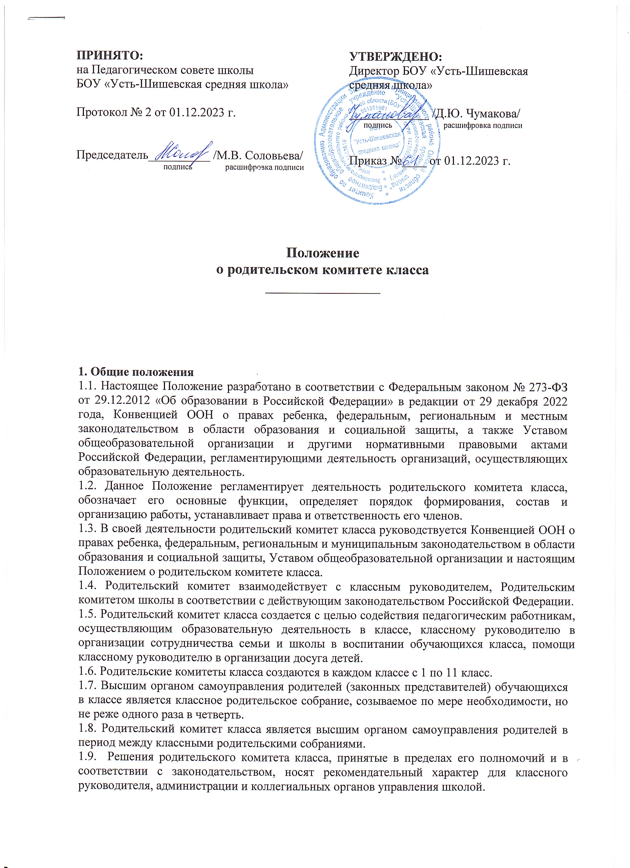
УТВЕРЖДЕНО:
Директор БОУ «Усть-Шишевская средняя школа»

_____________ /Д.Ю. Чумакова/
подпись расшифровка подписи

Приказ №____ от 01.12.2023 г.

ПРИНЯТО:
на Педагогическом совете школы
БОУ «Усть-Шишевская средняя школа»

Протокол № 2 от 01.12.2023 г.

Председатель__________ /М.В. Соловьева/
подпись расшифровка подписи

Положение
о родительском комитете класса
________________

1. Общие положения
1.1. Настоящее Положение разработано в соответствии с Федеральным законом № 273-ФЗ от 29.12.2012 «Об образовании в Российской Федерации» в редакции от 29 декабря 2022 года, Конвенцией ООН о правах ребенка, федеральным, региональным и местным законодательством в области образования и социальной защиты, а также Уставом общеобразовательной организации и другими нормативными правовыми актами Российской Федерации, регламентирующими деятельность организаций, осуществляющих образовательную деятельность.
1.2. Данное Положение регламентирует деятельность родительского комитета класса, обозначает его основные функции, определяет порядок формирования, состав и организацию работы, устанавливает права и ответственность его членов.
1.3. В своей деятельности родительский комитет класса руководствуется Конвенцией ООН о правах ребенка, федеральным, региональным и муниципальным законодательством в области образования и социальной защиты, Уставом общеобразовательной организации и настоящим Положением о родительском комитете класса.
1.4. Родительский комитет взаимодействует с классным руководителем, Родительским комитетом школы в соответствии с действующим законодательством Российской Федерации.
1.5. Родительский комитет класса создается с целью содействия педагогическим работникам, осуществляющим образовательную деятельность в классе, классному руководителю в организации сотрудничества семьи и школы в воспитании обучающихся класса, помощи классному руководителю в организации досуга детей.
1.6. Родительские комитеты класса создаются в каждом классе с 1 по 11 класс.
1.7. Высшим органом самоуправления родителей (законных представителей) обучающихся в классе является классное родительское собрание, созываемое по мере необходимости, но не реже одного раза в четверть.
1.8. Родительский комитет класса является высшим органом самоуправления родителей в период между классными родительскими собраниями.
1.9. Решения родительского комитета класса, принятые в пределах его полномочий и в соответствии с законодательством, носят рекомендательный характер для классного руководителя, администрации и коллегиальных органов управления школой.

2. Основные функции родительского комитета класса
Основными функциями родительского комитета класса являются:
2.1. Содействие классному руководителю и педагогическим работникам, осуществляющим образовательную деятельность в классе:
- в охране жизни и здоровья обучающихся;
- в защите законных прав и интересов обучающихся класса;
- в совершенствовании условий организации образовательного процесса в классе;
- в организации и проведении внеклассных мероприятий и досуга детей.
2.2. Организация работы с родителями (законными представителями) обучающихся по разъяснению прав, обязанностей и ответственности участников образовательных отношений.

3. Формирование, состав и организация работы родительского комитета класса
3.1. Родительский комитет класса избирается Собранием родителей класса в количестве 3–5 человек ежегодно не позднее 15 сентября текущего года.
3.2. Родительские комитеты классов избираются сроком на один год.
3.3. В родительский комитет класса могут быть избраны родители любого обучающегося класса. Выборы проводятся голосованием при условии получения согласия лиц быть избранными в Родительский комитет класса.
3.4. Участие в выборах является свободным и добровольным.
3.5. Список кандидатов может формироваться путем самовыдвижения, по рекомендации родителей обучающихся класса общеобразовательной организации.
3.6. Выборы считаются состоявшимися, если в них участвовало не менее половины имеющих право участия в соответствующих выборах. Избранными считаются кандидаты, за которых проголосовало наибольшее количество лиц, принявших участие в выборах.
3.7. Председатель родительского комитета, секретарь избираются из числа избранных членов родительского комитета на первом заседании.
3.8. Из своего состава члены родительского комитета класса могут избрать заместителя председателя родительского комитета.
3.9. Родительским комитетом класса избирается 1 представитель в Родительский комитет общеобразовательной организации.
3.10. Заседание Родительского комитета класса считается правомочным, если на его заседании присутствует 2/3 численного состава членов Родительского комитета класса.
3.11. Решения Родительского комитета класса принимаются простым большинством голосов от числа присутствующих на заседании и имеющих право голоса. При равенстве голосов, решающим считается голос председателя Родительского комитета класса.
3.12. Заседание Родительского комитета класса ведет, как правило, Председатель родительского комитета, а в его отсутствие заместитель председателя родительского комитета.
3.13. Председатель направляет и организует работу Родительского комитета класса, осуществляет контроль за выполнением решений.
3.14. Организационно-техническое и документальное обеспечение деятельности Родительского комитета, ведение протоколов заседаний, а также информирование членов о вопросах, включённых в повестку дня, о дате, времени и месте проведения заседания осуществляется секретарем Родительского комитета класса.
3.15. Внеочередные заседания Родительского комитета класса проводятся:
- по инициативе председателя;
- по инициативе более половины членов Родительского комитета класса;
- по решению родительского собрания класса;
- по инициативе классного руководителя.
3.16. В случае, когда количество членов Родительского комитета класса становится менее половины предусмотренного количества, оставшиеся члены Родительского комитета класса должны принять решение о проведении дополнительных выборов. Новые члены Родительского комитета класса должны быть избраны в течение одного месяца со дня выбытия из Родительского комитета класса предыдущих членов (время каникул в этот период не включается).
3.17. До проведения довыборов оставшиеся члены Родительского комитета не вправе принимать никаких решений, кроме решения о проведении таких довыборов.
3.18. Члены Родительского комитета класса, не принимающие участия в его работе, по представлению председателя Родительского комитета класса могут быть отозваны родительским собранием класса. Решение об отзыве оформляется протоколом и является основанием для исключения члена Родительского комитета класса из состава Родительского комитета класса.
3.19. Член Родительского комитета класса выводится из состава Родительского комитета класса в следующих случаях:
- по своему желанию, выраженному в письменной форме;
- в связи с переходом (зачислением) обучающегося в другую образовательную организацию; https://ohrana-tryda.com/node/3853
- в связи с отзывом родительским собранием класса.
3.20. Лицо, не являющееся членом Родительского комитета класса, но желающее принять участие в его работе, может быть приглашено на заседание, если против этого не возражает более половины членов Родительского комитета класса. Указанным лицам предоставляется в заседании комитета право совещательного голоса.

4. Деятельность родительского комитета класса
4.1. Организационной формой работы Родительского комитета класса являются заседания, которые проводятся по мере необходимости, но не реже одного раза в четверть.
4.2. Члены Родительского комитета класса осуществляют свою деятельность на общественных началах.
4.3. Родительский комитет класса составляет план работы на полугодие или на год. Его конкретное содержание определяется с учетом условий и задач, стоящих перед классом.
4.4. Родительский комитет класса в пределах своей компетенции выполняет следующие основные задачи:
- укрепление связей между семьей и школой в целях установления единства воспитательного влияния на детей педагогическим коллективом школы и семьей;
- привлечение родительской общественности к активному участию в жизни класса и школы;
- помощь классному руководителю в организации внеклассной работы, экскурсий и поездок, досуга детей;
- привлечение родителей (законных представителей) обучающихся к помощи детям в групповой исследовательской и проектной деятельности, общественной деятельности, техническом и художественном творчестве, экскурсионно-туристической и спортивно-массовой деятельности;
- сотрудничество с Родительским комитетом школы, информирование родителей о его деятельности и принятых им решениях;
- проведение консультативной и разъяснительной работы с родителями (законными представителями) обучающихся общеобразовательной организации.
4.5. Родительский комитет класса в пределах своей компетенции осуществляет консультативную и разъяснительную работу с родителями (законными представителями) обучающихся:
- с целью воспитания у детей ответственного отношения к учебе, привития навыков учебного труда и самообразования;
- с целью воспитания у детей уважения к окружающим, сознательной дисциплины и культуры поведения, бережного отношения к имуществу общеобразовательной организации;
- о правах, обязанностях и ответственности родителей (законных представителей) обучающихся, как участников образовательных отношений;
- по недопущению вмешательства родителей (законных представителей) обучающихся в профессиональную деятельность педагогов по личной инициативе;
- по вопросам профилактики правонарушений, безнадзорности обучающихся.
4.6. Родительский комитет класса оказывает помощь:
- классному руководителю в организации родительских собраний класса, мероприятий;
- семьям в создании необходимых условий для своевременного получения детьми среднего общего образования;
- классному руководителю в изучении и улучшении условий воспитания детей в семье, в пропаганде среди родителей (законных представителей) обучающихся положительного опыта семейной жизни;
- в укреплении связей педагогического коллектива с родителями обучающихся и общественностью;
- в работе по профориентации обучающихся класса.
4.7. Способствует вовлечению родителей класса в деятельность, совместную с детьми.
4.8. Родительский комитет класса представляет на разных уровнях в сложных жизненных ситуациях интересы класса, является посредником между школой и родителями (законными представителя) обучающихся.
4.9. Рассматривает обращения обучающихся, родителей (законных представителей) обучающихся, работников в свой адрес.
4.10. Направляет обращения Родительского комитета класса Родительскому комитету школы, администрации общеобразовательной организации.
4.11. Информирует родителей (законных представителей) несовершеннолетних обучающихся класса о решениях Родительского комитета школы.
4.12. Родительский комитет класса отчитывается о своей работе перед родительским собранием класса по мере необходимости, но не реже двух раз в год.

5. Права родительского комитета класса
5.1. Родительский комитет класса вправе принимать свои решения при наличии на заседании не менее 2/3 его членов.
5.2. Родительский комитет класса имеет право:
- вносить предложения администрации, органам самоуправления организации, осуществляющей образовательную деятельность, и получать информацию о результатах их рассмотрения;
- в случае необходимости направлять письменное обращение директору общеобразовательной организации и получать письменный ответ в течение 30 дней со дня его регистрации;
- получать информацию от Родительского комитета школы;
- давать разъяснения и принимать меры по рассматриваемым обращениям;
- поощрять родителей (законных представителей) обучающихся за активную работу в Родительском комитете класса, оказание помощи в проведении общеклассных мероприятий, экскурсий и иных мероприятий в рамках организации досуга детей;
- разрабатывать и принимать план работы Родительского комитета класса;
- выбирать председателя родительского комитета, его заместителя и контролировать их деятельность;
- принимать участие в организации досуга детей класса;
- высказывать субъективное мнение о проводимых в классе мероприятиях;
- поддерживать контакт с правоохранительными органами и общественными организациями в защиту прав ребенка и семьи;
- принимать решения о создании или прекращении своей деятельности;
- принимать решение о прекращении полномочий председателя родительского комитета и его заместителя.
5.3. Представить Родительского комитета класса имеет право присутствовать на заседаниях Родительского комитета школы, Общешкольных родительских собраниях.

6. Ответственность родительского комитета класса
6.1. Родительский комитет класса ответственен:
- за выполнение решений Родительского комитета школы, относящихся к Родительскому комитету класса;
- за выполнение решений родительского собрания класса;
- за установление взаимопонимания и взаимодействия между классным руководителем и родителями (законными представителями) обучающихся;
- за бездействие отдельных членов Родительского комитета класса или всего родительского комитета класса;
- за выполнение плана работы Родительского комитета класса;
- за соответствие принятых решений действующему законодательству Российской Федерации, локальным актам общеобразовательной организации, Конвенции ООН о правах ребенка;
- за выполнение принятых решений.
6.2. Члены родительского комитета класса ответственны за нарушение норм этикета во время общения с обучающимися, родителями (законными представителями) обучающихся и педагогами общеобразовательной организации.

7. Делопроизводство
7.1. Делопроизводство (протоколы заседаний и иную документацию) родительского комитета класса ведёт секретарь.
7.2. Документацией родительского комитета класса, являются протоколы заседаний, планы работы на учебный год или полугодие, график заседаний родительского комитета класса.
7.3. Заседания Родительского комитета класса оформляются протоколами. В протоколах фиксируется ход обсуждения вопросов, предложения и замечания членов Родительского комитета класса. Протоколы подписываются председателем и секретарем.
7.4. Делопроизводство Родительского комитета ведётся в соответствии с законодательством.
7.5. Протоколы Родительского комитета ведутся на бумажных носителях, хранятся в папке – накопителе и передаются по акту (при смене секретаря, переизбрании Комитета).

8. Заключительные положения
8.1. Настоящее Положение является локальным нормативным актом, принимается на Общем родительском собрании и утверждается приказом директора общеобразовательной организации.
8.2. Все изменения и дополнения, вносимые в настоящее Положение, оформляются в письменной форме в соответствии действующим законодательством Российской Федерации.
8.3. Положение принимается на неопределенный срок. Изменения и дополнения к Положению принимаются в порядке, предусмотренном п.8.1. настоящего Положения.
8.4. После принятия Положения (или изменений и дополнений отдельных пунктов и разделов) в новой редакции предыдущая редакция автоматически утрачивает силу.

